В зеленоградской школе № 1528 психологи провели интересную лекцию для родителей
11.12.2023
11.12.2023
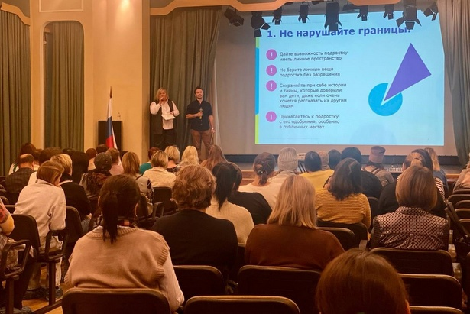
Накануне празднования Дня матери в зеленоградской школе № 1528 психологи Юлия Владимировна Прокофьева и Павел Сергеевич Михайлов выступили перед родителями учащихся 5-11-х классов с лекцией «Пять табу в общении с подростком: как сохранить доверие ребенка».
Специалисты, работающие в этой школе, рассказали слушателям об особенностях психологии детей подросткового возраста, предостерегли, чего следует избегать в общении с подростком, объяснили, как выстроить доверительные, теплые отношения с ребенком и к кому надо обращаться за поддержкой, если период взросления оказывается слишком трудным и нужна профессиональная помощь.
Как сообщил сайт школы, лекция была интересной и полезной, встреча прошла в живом и конструктивном диалоге. После лекции родители смогли задать волнующие их вопросы специалистам и получить от них профессиональную консультацию.

Адрес страницы: http://silino.mos.ru/presscenter/news/detail/12024039.html
Управа района Силино города Москвы

